臺南市永康區崑山國小
106學年度教師專業發展實踐方案學習社群運作成果
社群名稱 | 語文教學工作坊
參加教師姓名 | 鍾國鼎、顏素麗、蔡淑敏、姜霽恩、杜弘毅、黃秀妹、沈素香、蔡秀容、吳佳玲、徐雲蘭、許棋凱、楊雅鳳、黃昱綾
社群召集人 | 沈素香
一、目標檢核
具體檢核方式（有達到目標者請勾選）
- ■1 .落實教學觀察與回饋，提升教師課程設計與教學技巧
- □2 .提升教師共同備課及課程發展與教學設計能力
- ■3 .充實教師學/群科專業知能，精進教師教學技巧
- □4 .透過社群活動增能，增進教師教學媒材研發能力
- ■5 .將所學運用於教育現場回饋予學生，增進學生的學習成效
- ■6 .落實教師專業對話，進行課程規劃與討論，提升教學效能與學生學習成效
- ■7 .透過社群活動增能，精進教師教學技巧，並提升學生發表能力。
- ■8 .透過社群活動增能，進行同儕省思對話，精進教學策略及教學方法
- □9 .透過專題探討與評量分析之結果，進行調整或修正教學
- ■10 .透過社群活動增能，提升教師班級經營能力與技巧
- □11 .擬定個別或團體輔導之計畫，落實於學生輔導，協助學生正常學習
- □12 .透過專題探討、共同備課、教學觀察與回饋，建構教師之學習共同體。
- □13 .應用教學檔案與回饋，進行教師省思教學以調整教學設計
- ■14 .引導教師自我反思教學實踐，共同解決教學的問題。
- □15 .將社群運作的歷程或成果整理成動、靜態資料，並分享給同儕。
- □16 .其他：

需要協助的事項
- 1.協助社群成員課務安排
- 2.提供社群活動空間與設施
- 3.協助社群經費核銷
- 4.校長關心及鼓勵教師發展領導才能
- 5.專業人才邀約
- 6.社群召集人增能研習
- 7.其他
二、社群運作紀錄
第一次社群活動內容
時間 |  |  | 107.02.27 |  | 地點 | 405教室
活動主題 |  |  | 成立大會─社群成員討論並決定課程研發方向暨小組分工
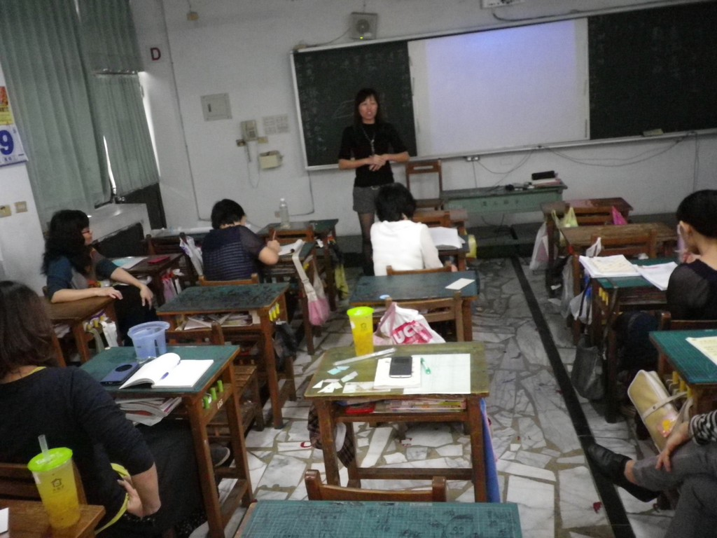 |  |  |  | 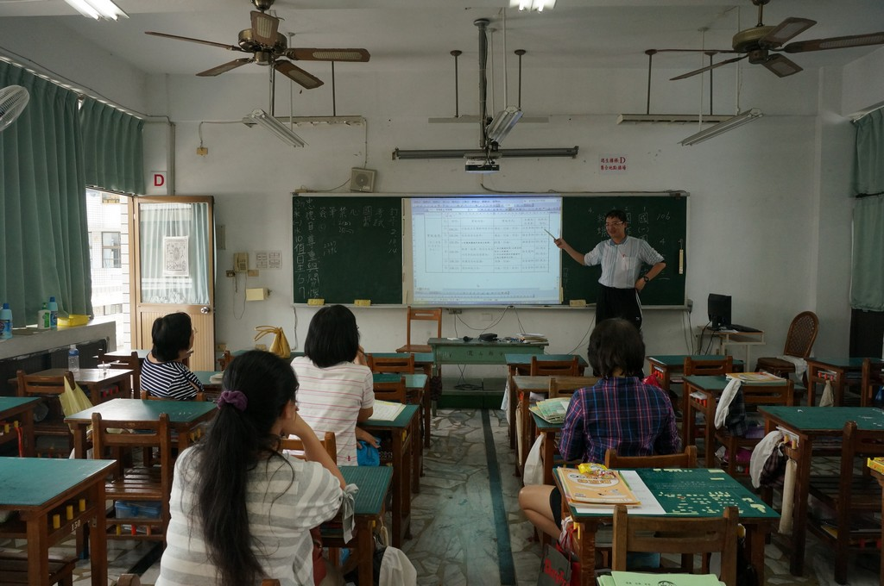
第二次社群活動內容
時間 | 107.03.07 |  |  | 地點 |  | 405教室
活動主題 | 運用擴增實境於學習障礙學生之國語教學
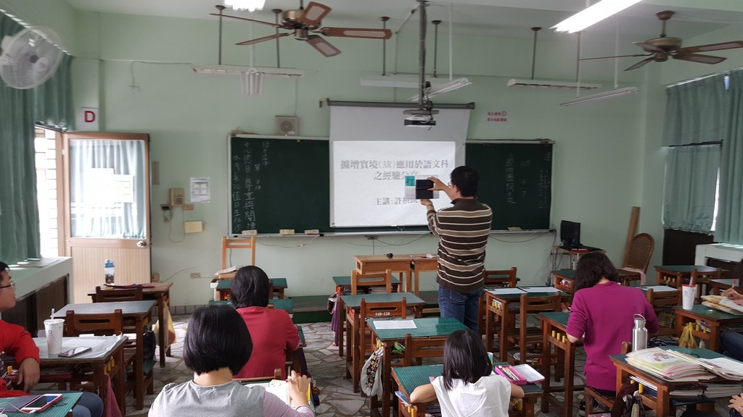 |  |  |  | 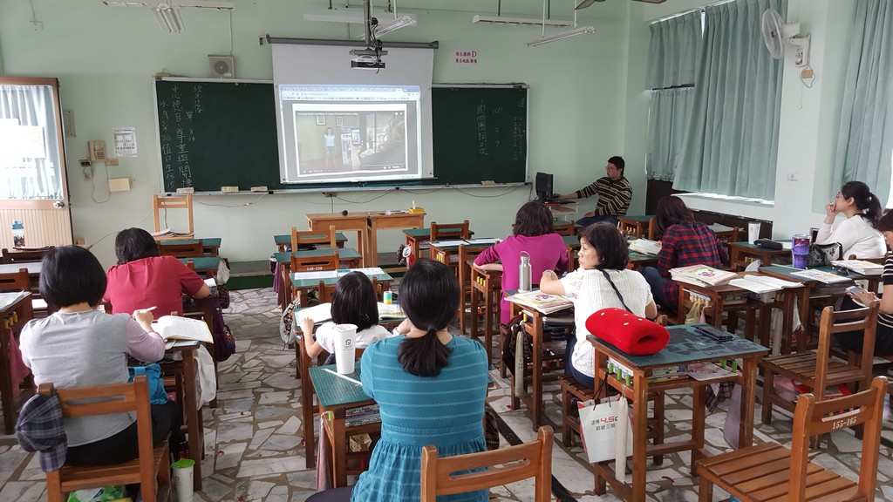
第三次社群活動內容
時間 |  | 107.04.11 |  |  | 地點 | 405教室
活動主題 |  | 談寫作策略與命名題目技巧
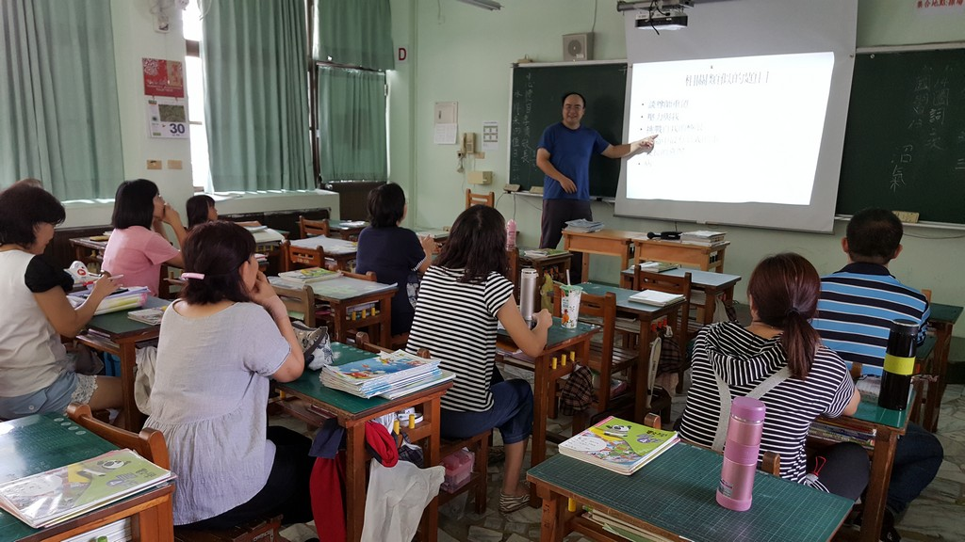 |  |  |  | 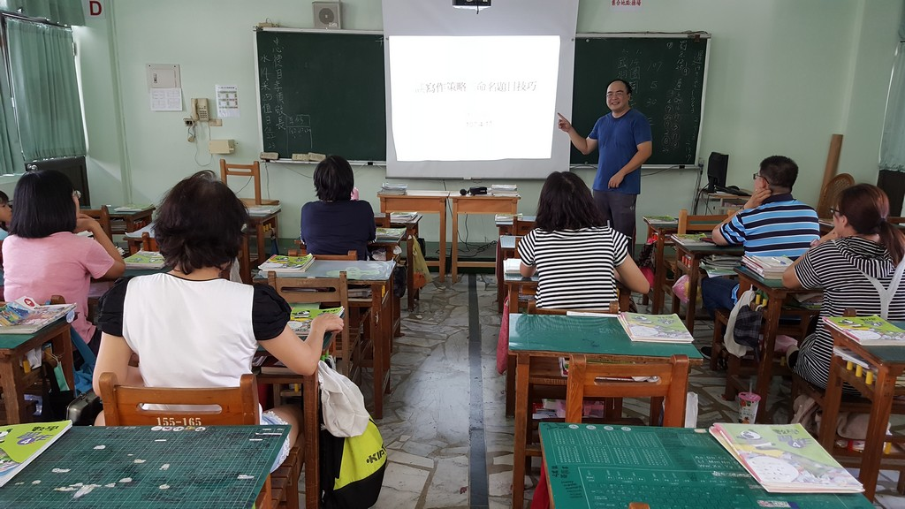
第四次社群活動內容
時間 | 107.05.02 |  |  | 地點 |  | 605教室
活動主題 | 備課—語文理解在數學文字題教學的運用
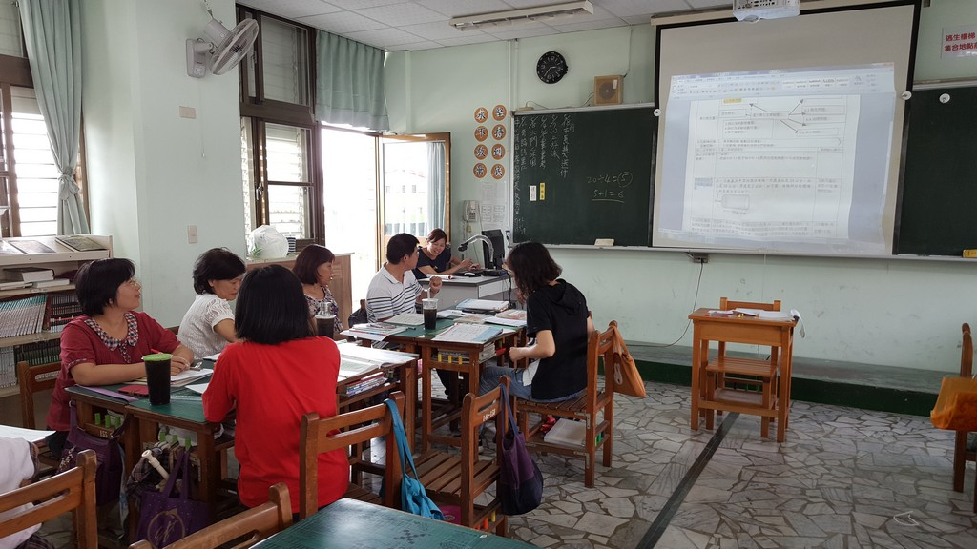 |  |  |  | 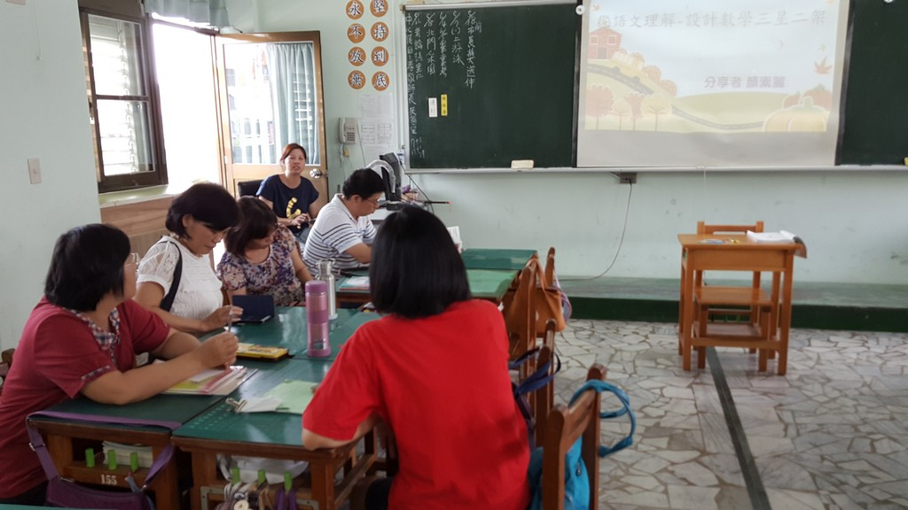
第五次社群活動內容
時間 |  | 107.05.30 |  |  | 地點 | 405教室
活動主題 |  | 觀課、議課：國語科教學
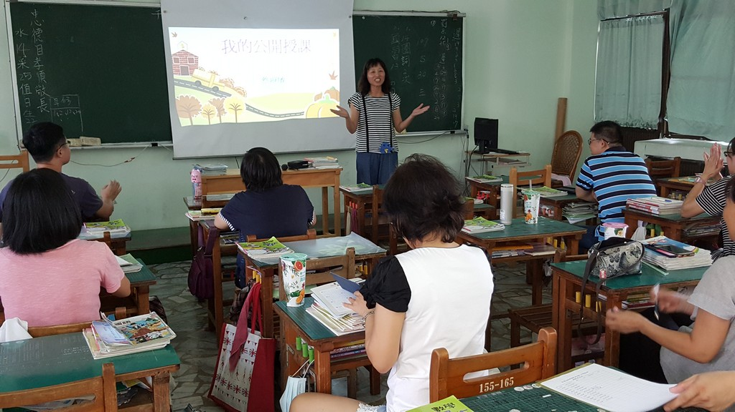 |  |  |  | 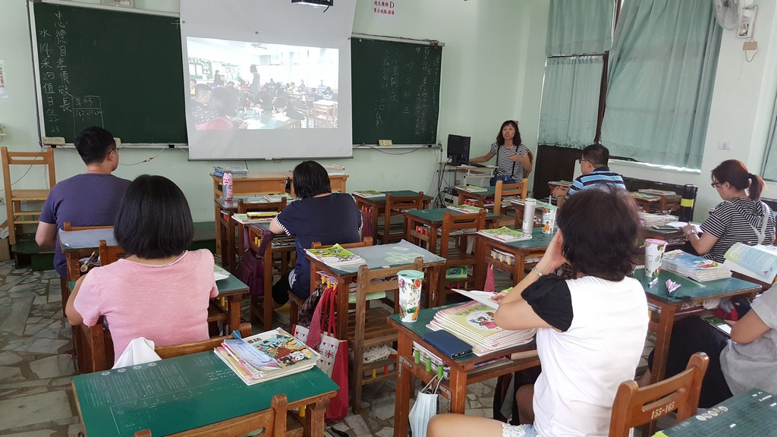
第六次社群活動內容
時間 | 107.06.06 |  |  | 地點 |  | 405教室
活動主題 | 字音字形訓練概要及社群結束大會
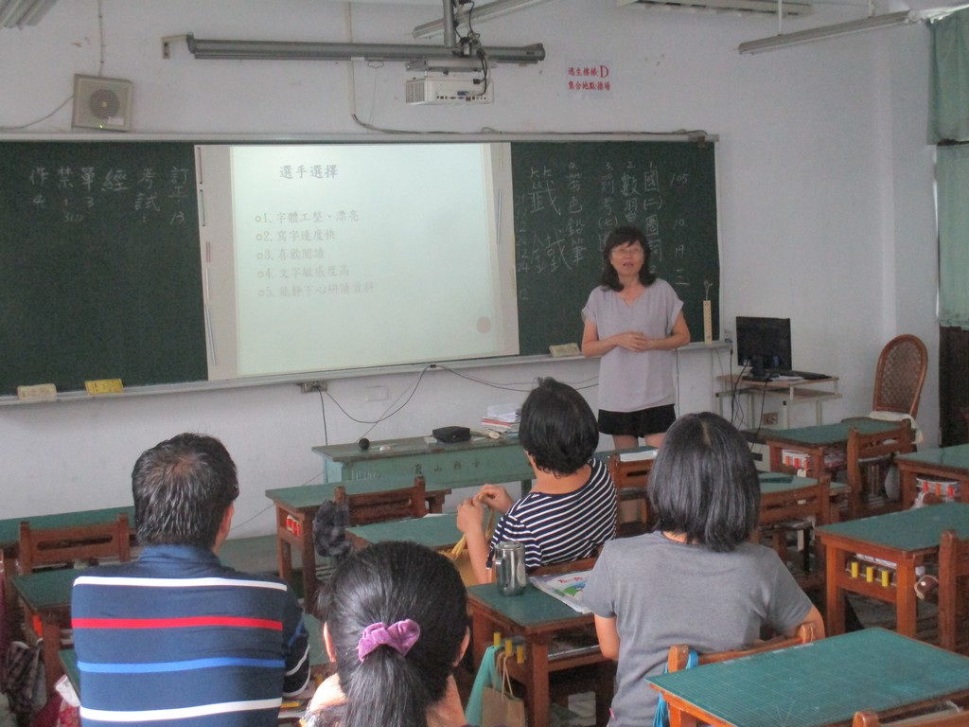 |  |  |  | 